Дата размещения – 16.03.2026 Дата истечения срока проведения независимой антикоррупционной экспертизы (не менее 5 рабочих дней с даты размещения) – 24.03.2026 Почтовый адрес для направления результатов независимой антикоррупционной экспертизы - 420012, г.Казань, ул.Груздева, д.5
e-mail – Danila.Politov@tatar.ru
На имя начальника отдела проектов планировок МКУ "Управление
архитектуры и градостроительства
ИК МО г.Казани" Д.С.Политова

О внесении изменений в проект планировки и межевания территории жилого микрорайона М-14, утвержденный постановлением Исполнительного комитета г.Казани от 11.11.2022 г. №3941

В целях обеспечения территории градостроительной документацией, в соответствии со статьями 42, 43, 45 и 46 Градостроительного кодекса Российской Федерации, согласно постановлению Правительства Российской Федерации от 02.02.2024 №112 «Об утверждении Правил подготовки документации по планировке территории, подготовка которой осуществляется на основании решений уполномоченных федеральных органов исполнительной власти, исполнительных органов субъектов Российской Федерации и органов местного самоуправления, принятия решения об утверждении документации по планировке территории, внесения изменений в такую документацию, отмены такой документации или ее отдельных частей, признания отдельных частей такой документации не подлежащими применению, а также подготовки и утверждения проекта планировки территории в отношении территорий исторических поселений федерального и регионального значения», постановляю:
1. Внести в проект планировки и межевания территории жилого микрорайона М-14, утвержденный постановлением Исполнительного комитета г.Казани от 11.11.2022 г. №3941, путем утверждения отдельных частей проекта планировки согласно приложению к настоящему постановлению.
2. Опубликовать настоящее постановление в сетевом издании «Муниципальные правовые акты и иная официальная информация» (www.docskzn.ru) и разместить его на официальном портале органов местного самоуправления города Казани (www.kzn.ru) и на официальном портале правовой информации Республики Татарстан (www.pravo.tatarstan.ru).
3. Установить, что настоящее постановление вступает в силу после официального опубликования в сетевом издании «Муниципальные правовые акты и иная официальная информация» (www.docskzn.ru).
4. Контроль за выполнением настоящего постановления возложить на первого заместителя Руководителя Исполнительного комитета г.Казани А.Р.Нигматзянова.

___________________

Приложение
к постановлению
Исполнительного комитета г.Казани
от_____№______

Изменения, вносимые в проект планировки и межевания территории жилого микрорайона М-14, утвержденный постановлением Исполнительного комитета г.Казани от 11.11.2022 №3941
Данные изменения вносятся в целях изменения местоположения границ зон планируемого размещения объектов капитального строительства.
- Фрагмент чертежа проекта планировки с указанием красных линий, границ существующих и планируемых элементов планировочной структуры, зон планируемого размещения объектов капитального строительства изложить согласно приложению №1 к настоящим изменениям.
- В разделе II «Положение о размещении объектов капитального строительства местного значения, а также о характеристиках планируемого развития территории, в том числе плотности и параметрах застройки территории и характеристиках развития систем социального, транспортного обслуживания и инженерно-технического обеспечения, необходимых для развития территории»:
  - в подразделе 2.1 «Размещение объектов капитального строительства, характеристики планируемого развития территории»:
    - в пункте 2.1.6 число «13 741» заменить числом «13 267»;
    - в пункте 2.1.9:
      - в абзаце первом число «305,35» заменить числом «294,04»;
2.1.2.2. второй и третий абзацы заменить абзацами следующего содержания:
«В случае уменьшения площади жилищного фонда, встроенных, пристроенных, встроенно-пристроенных помещений, отдельно стоящих помещений нежилого назначения показатели потребностей уменьшаются исходя из фактических показателей площадей на основании нормативов, заложенных в данном проекте планировки.
Количественные характеристики площадей (жилой и нежилой, в том числе между встроенными, встроенно-пристроенными нежилыми помещениями) внутри этапа могут быть пропорционально изменены между земельными участками/ПК, не превышая максимальный показатель установленный ППиМТ для соответствующего этапа освоения.
При дальнейшем проектировании для земельных участков плотность жилищного фонда и процент застройки земельного участка рассчитывается на основании параметров, заложенных данным проектом планировки. В связи с этим, для зоны размещения общественно-жилого назначения (Ж-1А) установлена максимальная плотность жилищного фонда (каждого пускового комплекса/земельного участка) – 19 700 кв.м/га, для зоны размещения общественно-жилого назначения (Ж-1Б) – 18 800 кв.м/га, для зоны размещения среднеэтажной жилой застройки (от пяти до восьми этажей, включая мансардный) (Ж-2А) – 15 500 кв.м/га.
Процент застройки и минимальный процент использования первого этажа под общественно-деловую функцию устанавливаются в соответствии с таблицей 1.
Таблица 1
Устанавливаемые предельные параметры:

Наименование объектов капитального строительства | Предельные параметры
Наименование объектов капитального строительства | Про цент застройки (жилой части/по стилобату), % | Минимальный процент использования первого этажа под общественно-деловую функцию, %**
ЖК 1-1 | 60/н.у. | 10
ЖК 1-2 | 60/н.у. | 10
ЖК 2-1 | 60/н.у. | 10
ЖК 2-2 | 60/н.у. | 10
ЖК 2-3 | 60/н.у. | 10
ЖК 2-4 | 60/н.у. | 10
ЖК 4-2 | 60/н.у. | ЖК 4-2-10%  ЖК 4-3 - 4-5-0%
ЖК 4-3 | 60/н.у. | ЖК 4-2-10%  ЖК 4-3 - 4-5-0%
ЖК 4-4 | 60/н.у. | ЖК 4-2-10%  ЖК 4-3 - 4-5-0%
ЖК 4-5 | 60/н.у. | ЖК 4-2-10%  ЖК 4-3 - 4-5-0%
* «н.у.» - параметры устанавливаются в соответствии с Правилами землепользования и застройки г. Казани;
** устанавливается от площади первого этажа/длины фасада.

Для зон объектов общественно-производственного назначения, объектов административно-делового, общественного и торгово-бытового назначения установлен процент застройки объектов нежилого назначения (каждого пускового комплекса/земельного участка):
• % застройки надземной части 80%;
• % застройки по стилобату 90%.».
2.1.3. в пункте 2.1.10:
2.1.3.1. абзац третий дополнить словами «(от пяти до восьми этажей, включая мансардный)»;
2.1.3.2. дополнить абзацем следующего содержания:
«- размещение зоны объектов культурно-досугового назначения.».
2.1.4. дополнить подпунктом 2.1.11 следующего содержания:
«Характеристики объектов капитального строительства в рамках 3-й очереди»
№п/п | Наименование зоны | Вид зоны размещения ОКС | Площадь зоны, размещения, га | Коды ВРИ | Макс.общ.  площадь жил. фонда (тыс кв.м.) | Макс.общ.  площадь встр., пристроенных, встроенно-пристроенных, отдельностроящих помещений (тыс кв.м.) | Макс.  этажность
1 | Ж-2А | Среднеэтажная жилая застройка (от пяти до восьми этажей включая мансардный) | 8,23 | 2.5,  2.7,  2.7.1, 3.1.1,  3.3,  3.6.1,  4.1,  4.4,  4.6 | 42,67 | 1,15 | До 7 включительно
2 | Ж-2А | Объекты культурно-досугового назначения | 0,86 | 3.6.1, 5.1.2 | Н.у. | Н.у. | Н.у.

2.2. В подразделе 2.2 «Характеристики планируемого развития систем социального обслуживания, параметры застройки»:
2.2.1. в пункте 2.2.1 в таблице «Существующие и проектируемые объекты обслуживания нового строительства в границах проекта планировки территории. Отдельно стоящие объекты нового строительства»:
2.2.1.1. заголовок дополнить «*»;
2.2.1.2. в строке одиннадцатой в столбце «Мощность» число «20 000» заменить числом «14 000»;
2.2.1.3. в строке двенадцатой:
- в столбце «Наименование» исключить слова «(ФОК) (в составе банно-оздоровительный комплекс)»,
- в столбце «Мощность» слова «Согл.ТЗ» заменить словами «4 950»;
2.2.1.4. после строки двенадцать, дополнить строкой тринадцать следующего содержания:
 | «ФОК  (в составе банно-оздоровительный комплекс) | Кв.м. общ. площ. | Согл. ТЗ | согл. ТЗ | согл. ТЗ | 0,86
2.2.1.5. в строке двадцать один в столбце «Наименование» после слов «Трансформаторная подстанция» дополнить «**»;
2.2.1.6. дополнить примечанием к таблице следующего содержания:
«* В случае уменьшения площади жилищного фонда, встроенных, пристроенных, встроенно-пристроенных помещений, отдельно стоящих помещений нежилого назначения показатели потребностей уменьшаются исходя из фактических показателей площадей на основании нормативов, заложенных в данном проекте планировки.
** Местоположение ориентировочное уточняется на последующих стадиях проектирования.»
2.2.2. в пункте 2.2.2 в подпункте 3 слово «ОД-2» заменить словом «ФОК»;
2.2.3. в пункте 2.2.3:
2.2.3.1. после первого абзаца дополнить абзацем следующего содержания:
«Для III очереди строительства (Ж-2А) обеспеченность в местах в дошкольных образовательных организациях для проектируемой жилой застройки составляет 27 мест на 10 тыс. кв. м. общей площади квартир, обеспеченность в местах в общеобразовательных школах составляет 57 мест на 10 тыс. кв. м. общей площади квартир».
2.2.3.2. в абзаце втором число «1098» заменить числом «1059», число «2326» заменить числом «2245»;
2.3. В подразделе 2.3 «Характеристики развития системы транспортного обслуживания.»:
2.3.1. в пункте 2.3.3:
2.3.1.1. абзац второй дополнить словами "Правилами землепользования и застройки г.Казани (с учетом изменений) (далее - ПЗЗ г.Казани)";
2.3.1.2. после третьего абзаца дополнить абзацем следующего содержания:
«Для III очереди строительства (Ж-2А) требуемая обеспеченность в автомобильных стоянках для постоянного хранения и паркирования автотранспорта жителей составляет 1 машино-место на 80 кв. м общей площади квартир с учетом нормативного радиуса обслуживания.»;
2.3.1.3. после шестого абзаца дополнить абзацами следующего содержания:
«Для III очереди строительства (Ж-2А) норматив расчета дополнительных парковочных мест с электрозарядной станцией для жилья составляет 1 м/м на 10 тыс. кв.м. общей площади жилья.
Согласно п. 3.7 ст. 44.2 ПЗЗ г.Казани объекты-Б общей площадью более 1000 кв.м должны быть обеспечены электрозарядными станциями для автомобилей из расчета не менее 1 электрозарядной станции на объект.»
2.3.1.4. в абзаце восьмом число «700» заменить числом «705», число «278» заменить числом «245», после слова «ОД-1» дополнить словом «и ОД-2»;
2.3.1.5. в абзаце девятом число «1009» заменить числом «1033», после слова «ОД-1,» дополнить словом «ОД-2,»;
2.3.1.6. в абзаце одиннадцатом число «5 730» заменить числом «5 726»;
2.4. В подразделе 2.4 «Характеристики развития систем инженерно-технического обеспечения»:
2.4.1 подпункт 2.4.5 изложить в следующей редакции: «Электропотребление жилого и общественно-бытового сектора (мощность) в общей сложности составит 21,9 МВт. Предусмотрено строительство 17ти наземных трансформаторных подстанций, 3-х встроенных трансформаторных подстанций и 1ой распределительной трансформаторной подстанции, прокладка кабельных линий (10 кВ) общей протяженностью 6,6 км;»
2.5. В подразделе 2.5 «Характеристика благоустройства и озеленения территории»:
2.5.1. в пункте 2.5.1:
2.5.1.1. в абзаце четвертом число «4,55» заменить числом «4,50»;
2.5.1.2. в абзаце пятом число «3,17» заменить числом «3,09».
- В разделе IV «Положение со сведениями об образуемых земельных участках.»:
3.1. в абзаце втором число «31» заменить числом «29»;
3.2. дополнить абзацем следующего содержания: «- образование 3 земельных участков путем раздела исходного земельного участка с кадастровым номером 16:24:150305:5789;»;
3.3. в таблице «Перечень образуемых земельных участков»:
3.3.1. строки тринадцать и четырнадцать исключить;
3.3.2. в строке 23:
3.3.2.1. информацию в столбце «Вид разрешенного использования» изложить в следующей редакции:
«Обслуживание жилой застройки,
Хранение автотранспорта,
Общественное использование объектов капитального строительства,
Предоставление коммунальных услуг,
Бытовое обслуживание,
Амбулаторно-поликлиническое обслуживание,
Объекты культурно-досуговой деятельности,
Предпринимательство,
Деловое управление,
Магазины,
Банковская и страховая деятельность,
Общественное питание,
Гостиничное обслуживание,
Развлекательные мероприятия,
Автомобильные мойки,
Ремонт автомобилей,
Выставочно-ярмарочная деятельность,
Заправка транспортных средств (в целях размещения электрозарядных установок для электромобилей), Обеспечение занятий спортом в помещениях, Обеспечение внутреннего правопорядка»;
3.3.2.2. в столбце «Код вида разрешенного использования» информацию изложить в следующей редакции:
«2.7, 2.7.1, 3.0, 3.1.1, 3.3, 3.4.1, 3.6.1, 4.0, 4.1, 4.4, 4.5, 4.6, 4.7, 4.8.1, 4.9.1.3, 4.9.1.4, 4.10, 4.9.1.1, 5.1.2, 8.3»;
3.3.3. дополнить строками следующего содержания:
:ЗУ31 | Объекты культурно-досуговой деятельности,  Обеспечение занятий спортом в помещениях | 8 640 | 3.6.1, 5.1.2
:ЗУ32 | Среднеэтажная жилая застройка,  Хранение автотранспорта,  Бытовое обслуживание  Объекты культурно-досуговой деятельности,  Деловое управление,  Магазины,  Общественное питание  Предоставление коммунальных услуг | 19 780 | 2.5, 2.7.1, 3.1.1, 3.3, 3.6.1, 4.1, 4.4, 4.6 | Образование земельных участков путем раздела исходного земельного участка с кадастровым номером 16:24:150305:5789»
:ЗУ33 | Среднеэтажная жилая застройка,  Хранение автотранспорта,  Бытовое обслуживание  Объекты культурно-досуговой деятельности,  Деловое управление,  Магазины,  Общественное питание  Предоставление коммунальных услуг | 62 573 | 2.5, 2.7.1, 3.1.1, 3.3, 3.6.1, 4.1, 4.4, 4.6

3.4. в таблице «Перечень планируемых публичных сервитутов для обеспечения беспрепятственного проезда через формируемые земельные участки к объектам местного значения на территории проектирования»:
3.4.1. строки четырнадцать и пятнадцать исключить;
3.4.2. дополнить строками следующего содержания:
«:C30.1 | Сервитут под проезд | 292 | :ЗУ31
:C31.1 | Сервитут под проезд | 2 371 | :ЗУ32
:C32.1 | Сервитут под проезд | 1 265 | :ЗУ33»

3.5. в перечне координат характерных точек границ образуемых земельных участков:
3.5.1. исключить координаты образуемых земельных участков с условными номерами «:ЗУ 13.1», «:ЗУ 13.2»;
3.5.2. дополнить координатами образуемых земельных участков «:ЗУ 31», «:ЗУ 32» и «:ЗУ 33» согласно приложению № 2 к настоящим изменениям.
4. Фрагмент чертежа проекта межевания территории изложить согласно приложению №3 к настоящим изменениям.

Приложение №1 к изменениям, вносимым в проект планировки и межевания территории жилого микрорайона М-14, утвержденный постановлением Исполнительного комитета г.Казани от 11.11.2022 №3941

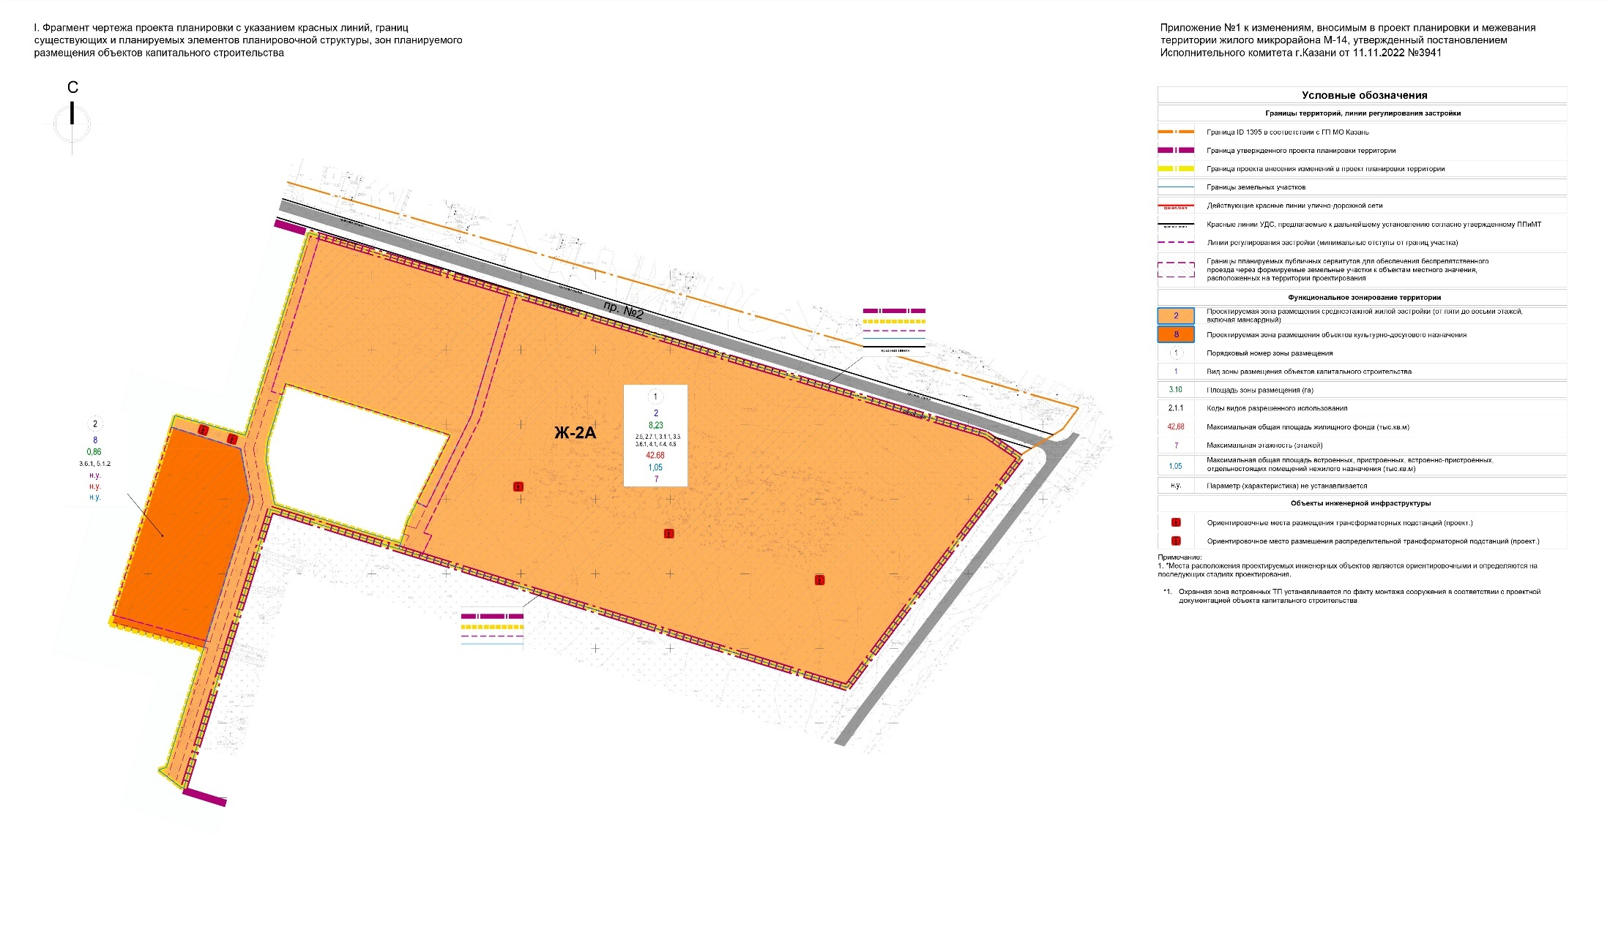

Приложение №3 к изменениям, вносимым в проект планировки и межевания территории жилого микрорайона М-14, утвержденный постановлением Исполнительного комитета г.Казани от 11.11.2022 №3941

